Galilée et les plans inclinés
Physique  Mécanique/ La longueur d’un plan incliné a-t-elle une influence sur la portée d’un tir horizontal ? | Public : Secondaire et Supérieur | Durée : < 1 min
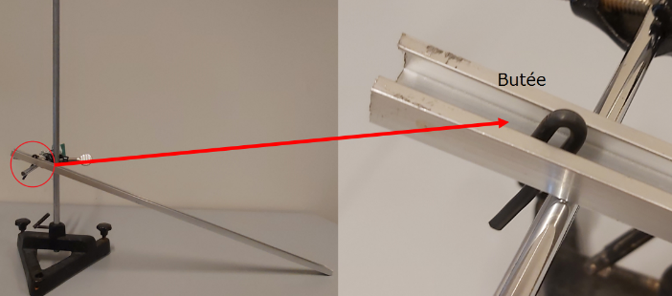
Liste du matériel et des produits nécessaires :
- Un statif, pince et noix de serrage.
- Deux, trois lattes métalliques rainurées de longueurs différentes. (Une butée sera installée à une extrémité des lattes ; voir photographies ci-contre).
- Une table.
- Feuille et papier carbone ou tout autre moyen de repérer l’impact d’une bille sur le sol.
- Une bille en acier (bille de roulement) d’un diamètre de 2 cm environ.

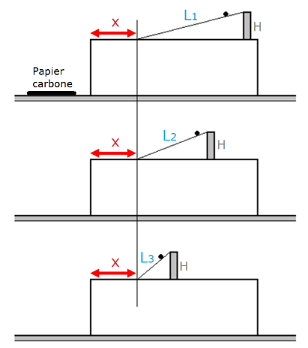
Recommandations pour réaliser l’expérience :
- On veillera tout particulièrement à ce que les paramètres x et H soient maintenus constants durant l’expérience.
- 5 essais au minimum par plan incliné.

Exploitation pédagogique :
- Historiquement, Galilée a découvert expérimentalement que la longueur du plan incliné n’avait pas d’influence sur la portée de la bille pour autant que la hauteur H des différents plans inclinés soit maintenue constante.
- L’explication tient dans le principe de la conservation de l’énergie. En effet, par rapport à la table prise comme système de référence, l’énergie (potentielle) de la bille de masse m vaut : Ep = mgH. En bas des plans inclinés cette énergie potentielle est convertie en énergie cinétique : Ec = mv²/2.
En vertu du principe de la conservation de l’énergie : Ep = Ec → mgH = mv²/2 et finalement : v = √(2gH). Dans cette équation, la longueur du plan incliné n’intervient nullement.

Lien(s) vers la vidéo :
- https://oer.uclouvain.be/
- Des expériences diverses sur ce thème sont également exploitées dans les tests sur la mécanique sur http://www.diagnosciences.be/

